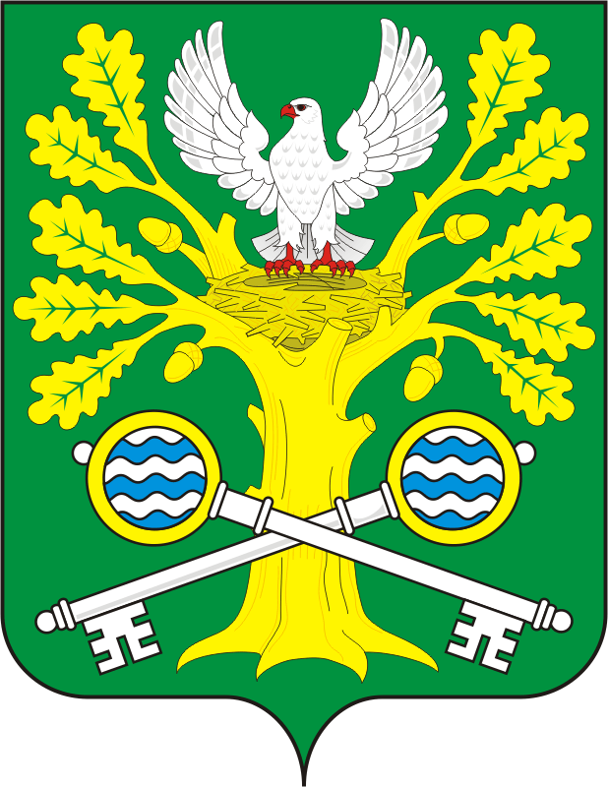

администрация СТАРОСОКУЛАКСКОГО сельсовета
Саракташского района Оренбургской области

П Р О Т О К О Л
проведения публичных слушаний по проекту Решения Совета депутатов Старосокулакского сельсовета Саракташского района Оренбургской области «О внесении изменений в Устав муниципального образования Старосокулакский сельсовет Саракташского района Оренбургской области»

Место проведения: село Старый Сокулак
здание Дома Культуры
Время проведения: «03» декабря 2024 г. 16.30 ч.

Количество присутствующих: 15 человек

Председательствующий: Смирнов Сергей Геннадьевич – глава муниципального образования Старосокулакский сельсовет

Секретарь собрания: Миногина Анастасия Сергеевна - специалист 1 категории муниципального образования Старосокулакский сельсовет

ПОВЕСТКА ДНЯ:

1. Об утверждении проекта решения Совета депутатов Старосокулакского сельсовета «О внесении изменений в Устав муниципального образования Старосокулакский сельсовет Саракташского района Оренбургской области»

СЛУШАЛИ:

Смирнова Сергея Геннадьевича , главу муниципального образования Старосокулакский сельсовет, который сказал о том, в соответствии с Федеральным законом от 06.10.2003 № 131-ФЗ «Об общих принципах организации местного самоуправления в Российской Федерации» необходимо внести изменения в Устав муниципального образования
Проект Решения Совета депутатов Старосокулакского сельсовета Саракташского района Оренбургской области «О внесении изменений в Устав муниципального образования Старосокулаский сельсовет Саракташского района Оренбургской области» размещен на официальном сайте муниципального образования Старосокулакский сельсовет, а также с проектом можно ознакомиться в местах для обнародования:
сельсовет, а также с проектом можно ознакомиться в местах для обнародования:

1) в помещении администрации муниципального образования Старосокулакский сельсовет по адресу: с .Старый Сокулак, ул.Заречная, д.5;

Объявление о проведении публичных слушаний было размещено на официальном сайте Старосокулакского сельсовета, а также в местах для обнародования 22 ноября 2024 года.

ВЫСТУПИЛИ:
1. Тришечкина Елена Петровна – председатель Совета депутатов, предложил на основании информации главы муниципального образования:

1. Одобрить в целом проект Решения Совета депутатов Старосокулакского сельсовета о внесении изменений и дополнений в Устав муниципального образования Старосокулакский сельсовет Саракташского района Оренбургской области».
2. Рекомендовать Совету депутатов муниципального образования Старосокулакский сельсовет Саракташского района Оренбургской области принять Решение Совета депутатов «О внесении изменений в Устав муниципального образования Старосокулакский сельсовет Саракташского района Оренбургской области».

ГОЛОСОВАЛИ: За- 15
Против - нет
Воздержались – нет.

РЕШИЛИ: Рекомендовать Совету депутатов муниципального образования Старосокулакский сельсовет Саракташского района Оренбургской области принять Решение Совета депутатов «О внесении изменений в Устав муниципального образования Старосокулакский сельсовет Саракташского района Оренбургской области».

Председательствующий С.Г.Смирнов

Секретарь А.С. Миногина

